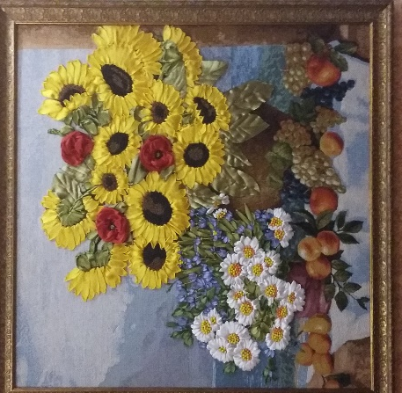 |  | 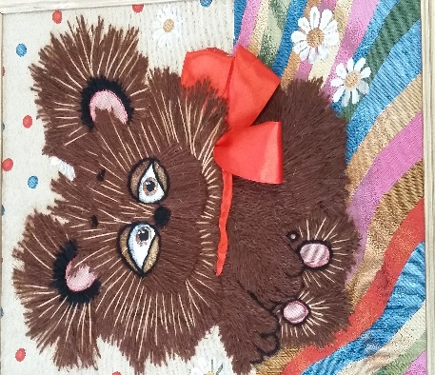 | 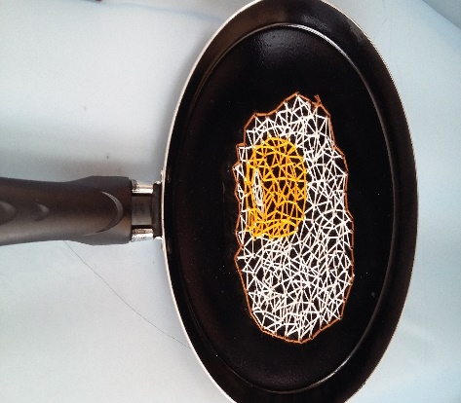
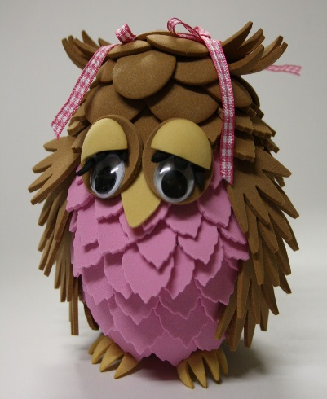 | Кружок  «Город мастеров»  На занятиях у нас;  Вышивают в технике «изонить», лентами,  крестиком и бисером.  Занимаются скапбукингом, аппликацией.  Изготавливают сувениры и подарки  из фоамирана и фетра.  Дом детского творчества каб. № 6  Педагог Громова Галина Юрьевна  Тел.: 8-924-331-63-76 |  | 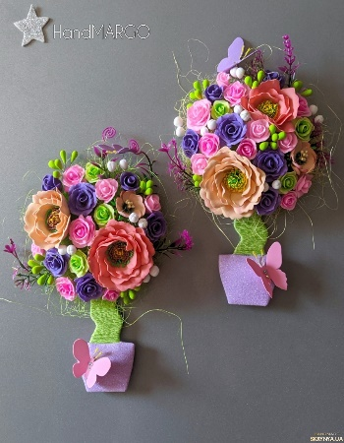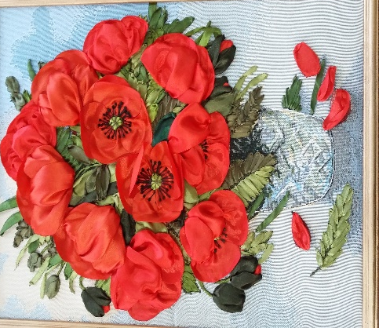
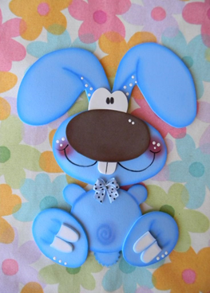 |  | 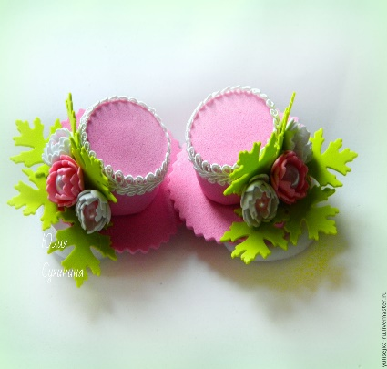 | 